C:\Program Files (x86)\Microsoft Office\MEDIA\OFFICE14\Lines\j0115875.gif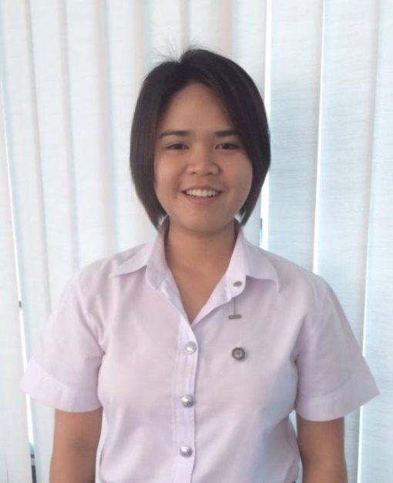ประวัติส่วนตัว

ชื่อนางสาวกวินธิดา ศิริสิทธิ์ ชื่อเล่น : แอปเปิ้ล

ว/ด/ป เกิด : 13 / ม.ค./ 2538

เบอร์โทรศัพท์ : 0833802939

สัญชาติ : ไทย เชื้อชาติ : ไทย ศาสนา : พุทธ

ที่อยู่ : 39/22 ถ.คำสายทองวิทยา อ.เมือง ต.มุกดาหาร

จ.มุกดาหาร 49000

มีพี่น้องทั้งหมด 2 คน เป็นบุตรคนที่ 1

ประวัติการศึกษา

สำเร็จการศึกษาระดับชั้นอนุบาลที่โรงเรียนอนุบาลมุกดาหาร

สำเร็จการศึกษาระดับชั้นประถมศึกษาที่โรงเรียนอนุบาลมุกดาหาร

สำเร็จการศึกษาระดับชั้นมัธยมปีที่ 1-3ที่โรงเรียนมุกดาหาร

สำเร็จการศึกษาระดับชั้นมัธยมศึกษาปีที่ 4-6 ที่โรงเรียนมุกดาหาร

ขณะนี้กำลังศึกษาอยู่ที่มหาวิทยาลัยศรีนครินทรวิโรฒ คณะศึกษาศาสตร์ เอกการประถมศึกษา ในชั้นปีที่ 3C:\Program Files (x86)\Microsoft Office\MEDIA\OFFICE14\Lines\BD21548_.gif